Dokument: Analiza specyfikacji wymagań – BookSwap v.2024-05-03

Spis treści

1. Wstęp 2

2. Cele analizy specyfikacji 2

3. Zakres specyfikacji 2

4. Analiza wymagań funkcjonalnych - model usecase'ów 2

4.1 Specyfikacja aktorów 2

4.2 Lista usecase'ów 2

4.3 Diagram usecase'ów UML 3

4.4 Specyfikacja usecase’ów 3

4.5 Diagramy aktywności UML dla usecase’ów 4

5. Analiza wymagań niefunkcjonalnych 4

5.1 Interfejsy użytkownika 6

5.2 Interfejsy sprzętowe 6

5.3 Interfejsy komunikacyjne 6

5.4 Interfejsy programowe 6

6. Analiza wymagań dotyczących jakości modelowanego systemu 6

7. Analiza warunków serwisowania 6

8. Analiza ograniczeń architektury systemu 6

9. Model bazy danych 6

9.1 Specyfikacja atrybutów bazy danych 6

9.2 Specyfikacja operacji na danych 6

9.3 Specyfikacja reguł poprawności i zgodności typów danych 6

1

# **Wstęp**

Dokument ten przedstawia analizę specyfikacji wymagań dla aplikacji BookSwap, platformy służącej do wymiany e-booków między użytkownikami. Dokument zawiera szczegółową analizę funkcjonalności, interfejsów, wymagań dotyczących jakości, a także modelu danych.

# **Cele analizy specyfikacji**

Celem analizy jest zapewnienie kompleksowego opisu funkcjonalności aplikacji, określenie potrzebnych interfejsów oraz zdefiniowanie wymagań dotyczących jakości i bezpieczeństwa systemu.

# **Zakres specyfikacji**

Specyfikacja obejmuje projektowanie i implementację modułów logowania, wymiany książek oraz systemu komunikacji (czatu) między użytkownikami.

# **Analiza wymagań funkcjonalnych - model usecase'ów**

## **Specyfikacja aktorów**

**Użytkownik:** Osoba korzystająca z aplikacji do przeglądania, wymiany e-booków oraz komunikacji z innymi użytkownikami.

**Administrator:** Osoba odpowiedzialna za nadzorowanie operacji systemu, zarządzanie kontami użytkowników, rozwiązywanie sporów oraz utrzymanie bezpieczeństwa systemu.

**System:** Zautomatyzowane funkcje aplikacji realizujące procesy logowania, wymiany i komunikacji.

## 4.2 Lista usecase'ów

1. Zarejestruj
2. Zaloguj
3. Przeglądaj ofertę użytkowników
4. Wysyłaj wiadomości tekstowe do użytkowników
5. Wymień książkę
6. Wystaw recenzję
7. Zgłoś problem z wymianą
8. Przeglądaj zgłoszone problemy
9. Zarządzaj przeglądanymi problemami

## 4.3 Diagram usecase'ów UML

## 

## Specyfikacja usecase’ów

1. **Logowanie do systemu:**

# *Opis use case logowanie v.2024.06.16*

1. **Wymiana książek**

# *Opis use case wymiana książek v.2024.05.12*

1. **Zarządzanie problemami (Administrator)**.

# *Opis use case zarządzanie zgłaszanymi problemami-v.2024.05.22*

## 4.5 Diagramy aktywności UML dla usecase’ów

# 

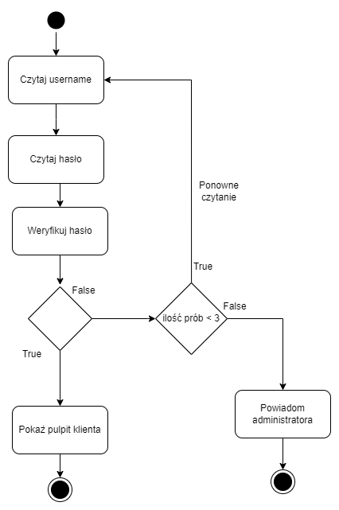

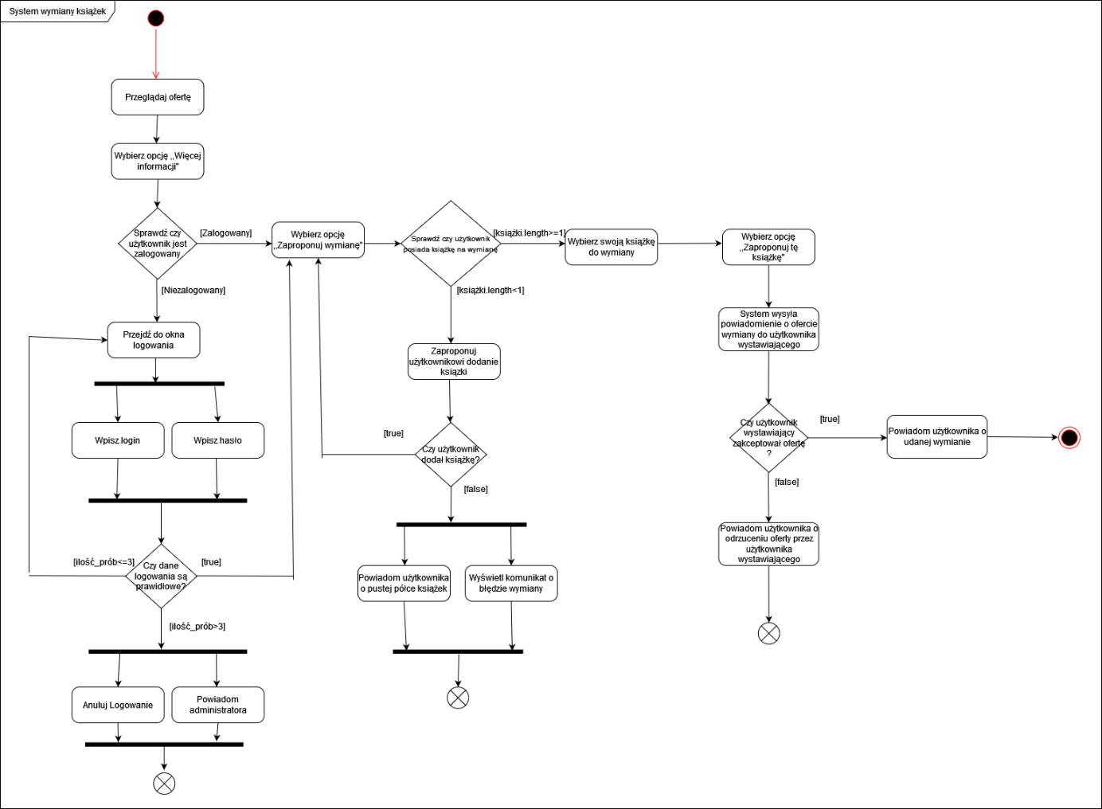

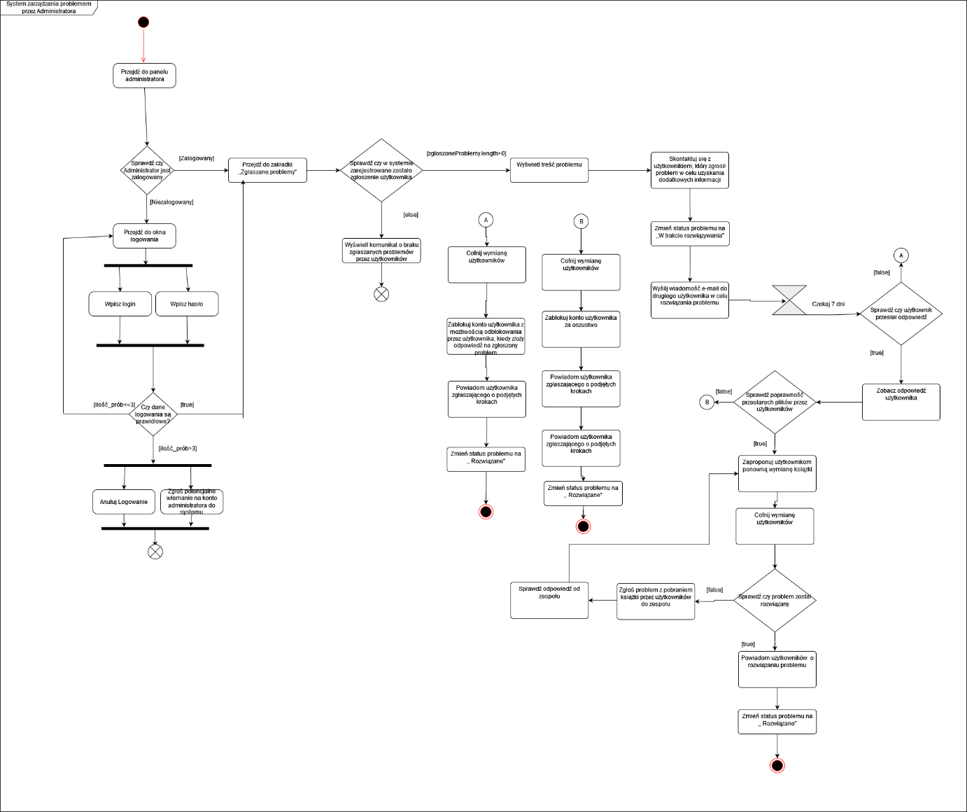

# 5. Analiza wymagań niefunkcjonalnych

## 5.1 Interfejsy użytkownika

Interfejs użytkownika aplikacji BookSwap będzie responsywny, dostosowany do urządzeń mobilnych i desktopów, zapewniający łatwy dostęp do wszystkich funkcji aplikacji.

## 5.2 Interfejsy sprzętowe

Nie wymaga specjalistycznego sprzętu poza urządzeniami zdolnymi do obsługi nowoczesnej przeglądarki internetowej.

## 5.3 Interfejsy komunikacyjne

Komunikacja pomiędzy klientem a serwerem odbywa się poprzez protokół HTTP/HTTPS.

## 5.4 Interfejsy programowe

Aplikacja korzysta z REST API do komunikacji pomiędzy front-endem a back-endem, zapewniając oddzielenie logiki biznesowej od interfejsu użytkownika.

# Analiza wymagań dotyczących jakości modelowanego systemu

System musi być niezawodny, bezpieczny, skalowalny, obsługujący jednoczesne sesje wielu użytkowników. Wymagania dotyczące bezpieczeństwa danych są krytyczne, w tym szyfrowanie danych oraz mechanizmy autentykacji i autoryzacji.

# Analiza warunków serwisowania

System będzie regularnie aktualizowany w celu zapewnienia bezpieczeństwa i wprowadzania nowych funkcji. Wsparcie techniczne będzie dostępne dla użytkowników przez dedykowaną pomoc techniczną.

# Analiza ograniczeń architektury systemu

Aplikacja będzie budowana w architekturze mikroserwisowej, co pozwala na niezależne skalowanie i rozwijanie poszczególnych komponentów systemu.

# Model bazy danych

## 9.1 Specyfikacja atrybutów bazy danych

**Book:** bookId (long), author (string), title (string), category (string), description,year_of_publication(string), file path(string).

**User:** userId (long), first_name (string), last_name (string), email (string), password (string), phone_number (string).

**Exchange:** exchangeId (long), exchange_date (date), status(string)

**Notification:** notificationId (long) , data_received (bool), message (string), type (string)

**Review:** reviewId (long), rating, review_date (date), text (string)

## 9.2 Specyfikacja operacji na danych

Operacje CRUD na danych użytkowników i książek, zarządzanie sesjami użytkowników, logowanie transakcji wymian i wiadomości.

## 9.3 Specyfikacja reguł poprawności i zgodności typów danych

Walidacja danych wejściowych na poziomie formularzy oraz na poziomie serwera w celu zapewnienia spójności i poprawności danych przechowywanych w bazie danych.

2